
大迁徙季-南非，津巴布韦，赞比亚，肯尼亚 16天南部非洲纵览之旅-ET行程单
（保证入住老树顶酒店+肯尼亚6人敞篷越野车） （开普敦+观鲸+太阳城皇宫+维多利亚瀑布+三大国家保护区+乞力马扎罗山+两大湖）
产品编号 | 0021737882459iq | 出发地 | 上海市 | 目的地 | 肯尼亚-赞比亚-津巴布韦-南非
行程天数 | 16 | 去程交通 | 飞机 | 返程交通 | 飞机
参考航班 | 上海/亚的斯亚贝巴 ET685 0020/0645（飞行约11.5小时）
产品亮点 | 肯尼亚三大国家保护区一次揽尽（马赛马拉+阿布戴尔+安博塞利）；
产品介绍 | 特别提醒：  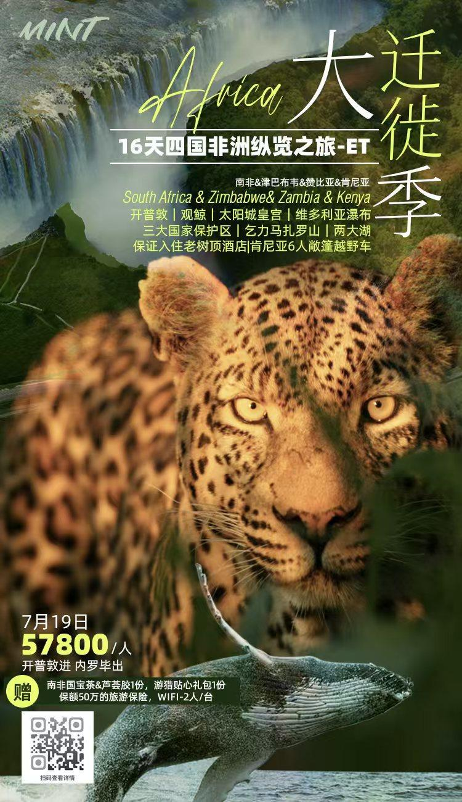
行程安排
D1
行程详情 | 上海  晚上21:30于上海浦东机场T2航站楼集合。
用餐 | 早餐：X 午餐：X 晚餐：X
住宿 | 飞机上
D2
行程详情 | 上海/亚的斯亚贝巴 ET685 0020/0645（飞行约11.5小时） 亚的斯亚贝巴/开普敦  今日亮点：彩虹马拉街区+开普敦市区车游
用餐 | 早餐：机上早餐 午餐：机上午餐 晚餐：中式鸵鸟肉鲍片餐
住宿 | 开普敦当地四星 Lagoon Beach Hotel & Spa或同级
D3
行程详情 | 开普半岛一日游  今日亮点：缆车登顶桌山+科斯坦斯国家植物园+大康斯坦夏葡萄酒庄园品酒+维多利亚海港
用餐 | 早餐：酒店早餐 午餐：开普敦好评餐厅“MOYO”烤肉餐 晚餐：中式晚餐
住宿 | 开普敦当地四星 Lagoon Beach Hotel & Spa或同级
D4
行程详情 | 开普半岛之旅  今日亮点：查普曼公路（途径）+克里夫顿湾（途径）+乘船豪特湾海豹岛+好望角（含上山缆车）+企鹅沙滩+鸵鸟园
用餐 | 早餐：酒店早餐 午餐：西式整只龙虾餐 晚餐：中式晚餐
住宿 | 开普敦当地四星 Lagoon Beach Hotel & Spa或同级
D5
行程详情 | 开普敦-赫曼努斯-开普敦（单程1.5小时） 开普敦/约堡 参考航班：FA120 1620/1825（飞行约2小时,此为参考具体以出团为准）  今日亮点：赫曼努斯小镇+出海观赏南露脊鲸
用餐 | 早餐：酒店早餐 午餐：当地午餐 晚餐：中式晚餐
住宿 | 约翰内斯堡国际五星 Radisson Blu Sandton或同级
D6
行程详情 | 约翰内斯堡-比勒托利亚-太阳城（车程约0.5+2小时）  今日亮点：约翰内斯堡（车揽）+先民博物馆+比勒陀利亚（车揽）+太阳城
用餐 | 早餐：酒店早餐 午餐：中式午餐 晚餐：X
住宿 | 太阳城当地五星酒店 Palace Of The Lost City
D7
行程详情 | 太阳城-约翰内斯堡 （车程约2小时）约堡/维多利亚瀑布城 参考航班：4Z494 1135/1320（飞行约2小时，此为参考具体以出团为准）  今日亮点：傍晚乘船游览赞比西河日落狂欢（含酒水饮料）+BOMA烧烤晚餐
用餐 | 早餐：酒店早餐 午餐：机上午餐 晚餐：BOMA烤肉晚餐
住宿 | 维多利亚瀑布城当地四星酒店 Elephant hills或同级
D8
行程详情 | （津巴布韦）维多利亚瀑布城-（赞比亚）利文斯通（不含过关时间，车程约0.5小时）  今日亮点：维多利亚瀑布酒店+猴面包树+维多利亚瀑布（津巴布韦段）+河畔花园酒店下午茶+国境桥
用餐 | 早餐：酒店早餐 午餐：中式午餐 晚餐：中式晚餐
住宿 | 利文斯通当地 5 星酒店 Raddison blue或同级
D9
行程详情 | 利文斯通/内罗毕 参考航班：KQ783 1800/2215(飞行约3.5小时) 若航班紧张，则可能调整为瀑布城飞内罗毕，以出团为准不影响行程！  今日亮点：非洲原始部落大树村+维多利亚瀑布（赞比亚段）+利文斯通博物馆
用餐 | 早餐：酒店早餐 午餐：中式午餐 晚餐：机上晚餐
住宿 | 内罗毕国际五星标准基础房型 Fairmont the Norfolk
D10
行程详情 | 内罗毕-安博塞利国家保护区（车程约4小时）  今日亮点：安博塞利国家保护区+乞力马扎罗山
用餐 | 早餐：酒店早餐 午餐：酒店午餐 晚餐：酒店晚餐
住宿 | 安博塞利当地五星标准营地酒店基础房型 Kibo Safari Camp/Kilima Safari Camp/ Ol Tukai Lodge
D11
行程详情 | 安博塞利国家保护区-阿布戴尔国家保护区（车程约6小时）  今日亮点：阿布戴尔国家保护区+老树顶酒店下午茶+保证入住老树顶TreeTops酒店
用餐 | 早餐：酒店早餐 午餐：酒店午餐 晚餐：酒店晚餐
住宿 | 保证入住阿布戴尔国家保护区内老树顶酒店 提醒：7周岁以下小孩和父母入住基地酒店Out Span
D12
行程详情 | 阿布戴尔国家保护区-埃尔蒙塔塔湖-纳瓦沙（车程约约3+1小时）  今日亮点：埃尔蒙塔塔湖火烈鸟+纳瓦沙游湖
用餐 | 早餐：酒店早餐 午餐：酒店午餐 晚餐：酒店晚餐
住宿 | 纳瓦沙湖边五星酒店 Lake Naivasha Country Club或同级
D13
行程详情 | 纳瓦沙-马赛马拉国家保护区（车程约6小时）  今日亮点：东非大裂谷+马赛村部落+马赛族服饰换装秀+篝火Happy Hour（含酒水饮料与小食）
用餐 | 早餐：酒店早餐 午餐：酒店午餐 晚餐：酒店晚餐
住宿 | 马赛马拉当地五星酒店 Mara Sweet Acacia Lodge基础房/ Mara Jambo高级房
D14
行程详情 | 马赛马拉国家保护区  今日亮点：推荐清晨自费活动马赛马拉热气球+全天马赛马拉国家保护区safari
用餐 | 早餐：酒店早餐 午餐：午餐餐盒 晚餐：酒店晚餐
住宿 | 马赛马拉当地五星酒店 Mara Sweet Acacia Lodge基础房/ Mara Jambo高级房
D15
行程详情 | 马赛马拉-内罗毕（车程约6小时） 内罗毕/亚的斯亚贝巴 ET319 1800/2000 (飞行约2小时) 亚的斯亚贝巴/上海 ET684 2300/1545+1(飞行约12小时)  早上返回内罗毕，参观当地集市或购物商场、肯雅塔国际会议中心外景、基督教堂等，随后集合送往机场搭乘航班经过亚的斯亚贝巴机返回上海。
用餐 | 早餐：酒店早餐 午餐：百兽宴 晚餐：机上晚餐
住宿 | 夜飞机
D16
行程详情 | 上海  抵达上海浦东国际机场， 结束愉快的非洲视觉行程。
用餐 | 早餐：机上早餐 午餐：机上午餐 晚餐：X
住宿 | 无
费用说明
费用包含 | 肯尼亚电子ETA费用，南非团签，赞比亚免签，津巴布韦落地签
费用不包含 | 各种洗衣、电报、电话、饮料及一切个人性质的消费
其他说明
预订须知 | 以上行程和航班均为参考，具体出团行程以出团前最后确认为准！导游有权根据行程中的现实情况调整行程！请各位游客配合！
温馨提示 | 签证所需材料请务必出发前1个月原件前给到我司！
退改规则 | 订单签约付款成功后，会即刻向旅游服务提供商预定产品相关内容，若旅游者申请退改，已发生的必要费用由旅游者自行承担。
签证信息 | 肯尼亚电子ETA、南非团签、赞比亚免签、津巴布韦落地签
保险信息 | 旅行社责任险(商家)：中国人民保险

